中国石油大学（北京）化学工程与环境学院
2024年博士研究生申请-考核制考生报考条件和报考材料
根据“中国石油大学（北京）学术型博士2024年招生简章”、“中国石油大学（北京）工程博士2024年招生简章”，结合化学工程与环境学院的实际情况，确定了2024年博士研究生申请-考核制的报考条件和报考要求。
一、招生类型、招生方式、学习形式及报考类别
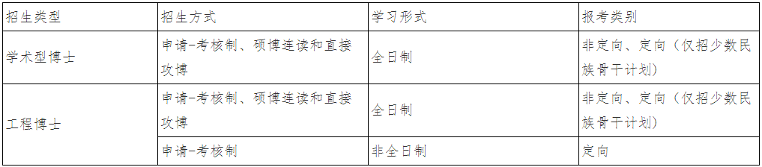
二、报考条件
1．拥护中国共产党的领导，具有正确的政治方向，热爱祖国，愿意为社会主义现代化建设服务，遵纪守法，品行端正；
2.身体健康状况符合规定的体检标准，心理素质好；
3．考生的学历必须符合下列条件之一：
（1）硕士研究生毕业或已获硕士学位的人员；
（2）应届硕士毕业生（最迟须在入学前取得硕士学位）；
（3）与硕士毕业同等学力身份报考的人员须满足下列条件：
①获得学士学位后6年以上（含6年，从获得学士学位之日算起到博士生入学之日）；
②副高级及以上技术职称。
4.只有学位证书而无毕业证书的专业学位考生在资格审查时必须已获硕士学位，否则按同等学力对待；
5.在国（境）外获得的学位证书须在入学前通过教育部留学服务中心的认证；
6.有至少两名所报考学科专业领域教授（或相当专业技术职称专家）的书面推荐意见；
7.本校应届硕士毕业生需要以申请-考核制方式报考；
8.业务条件要求必须满足下列条件：
（1）外语要求：
●学术型博士、全日制非定向工程博士需提供以下英语水平证明之一：
全国大学英语四级成绩≥450(或良好)、或全国大学英语六级成绩≥425(或合格)、或托福成绩≥80、雅思成绩≥5.5或PETS5≥55；
●非全日制定向工程博士需提供以下英语水平证明之一：
全国大学英语四级成绩≥425(或合格)、或全国大学英语六级成绩≥425(或合格)、或托福成绩≥80、雅思成绩≥5.5或PETS5≥55。
无法提供上述外语水平证明的,须参加并通过学校统一组织的英语测试，具体安排另行通知。
（2）业务要求（满足下列条件之一）：
①在中文核心、EI或SCI检索期刊上发表论文（含录用证明、在线发表）；
②有公开或获得授权的专利（含受理证明）；
③获得省部级及以上与报考学科相关的科研成果奖励。
三、报名时间及报名流程
1.报名时间
第一个时间段2023年12月12日至2023年12月29日。
第二个时间段2024年3月22日至2024年4月8日。
两次报名资格审核通过的考生名单，分别在学院主页公布。并一起参加2024年博士招生的面试。
2.报名流程
考生应按照《中国石油大学（北京）学术型博士2024年招生简章》和《中国石油大学（北京）工程博士2024年招生简章》的报名流程，在学院规定时间内完成网上报名。
考生进入博士招生报名系统后，填写报名信息，具体报名要求、流程请查阅报名系统相关说明。报名网址：（http://gmss.cup.edu.cn/bs/index）
网上报名成功后，应及时下载、打印报名材料。
四、报考材料提交
考生必须在2023年12月29日（第一阶段）前和2024年4月8日（第二阶段）前向化学工程与环境学院办公室（化工楼B座302）送交以下材料：
1．中国石油大学（北京）攻读博士学位研究生登记表（从报名系统打印）；
2．报考中国石油大学（北京）攻读博士学位研究生现实表现情况表（从报名系统下载）；
3．两名与本门学科有关的教授(或相当职称)的专家推荐信（从报名系统下载）；
4．硕士阶段课程学习成绩单（学校盖章原件）；
5．学历学位材料：
①学士毕业证书和学位证书扫描件，本科阶段《教育部学历证书电子注册备案表》或《中国高等教育学历认证报告》；
②硕士阶段的毕业和学位证书扫描件，硕士阶段《教育部学历证书电子注册备案表》或《中国高等教育学历认证报告》（往届硕士），单证（学位）硕士须提供学位证书查询结果；
硕士阶段《教育部学籍在线验证报告》（应届硕士）；
③教育部留学服务中心出具的认证报告（国（境）外获得学位考生）。
6．考生近年来在科研领域中的科学研究论述一份（从报名系统下载，1500字左右）。内容中涉及到的论文、著作、获奖等应有相应的证明材料复印件；
7.符合“报考条件”中第8条业务条件要求的有效证明材料扫描件纸质材料（单独装订），提交材料扫描件时准备材料原件备查；
8.化学工程与环境学院博士导师签字的同意考生报考确认书（从报名系统下载）；注：工程博士在报名阶段仅需提供校内导师确认书。
9.定向/非定向承诺书（从报名系统下载）；
10．以同等学力报考者应提交：
①副高级以上技术职称证明；
②学院要求的上述1、2、3、5、6、7、8、9、11、12项材料；
11.有效身份证扫描件；
12. 如有奖励须提交相关证明材料。
2-12项须按系统要求上传电子版材料。
五、其他
1.考生提供的报名材料须与博士报名系统中的信息一致且均应真实、准确，如有弄虚作假情况，将取消考生的报考、录取、入学等资格，并通报考生所在单位。
2．报名材料邮寄地址：北京市昌平区府学路18号中国石油大学（北京）化学工程与环境学院办公室（收）；联系电话：010-89733089；邮编：102249。(为保证材料准确送到，请务必使用EMS。信封注明申请-考核制报名材料)。
报名材料送交地址：中国石油大学（北京）北校区，化工楼B座302室。
为避免材料丢失，快递发出后请将“姓名-报名号-手机号-快递单号”发送至邮箱ly246679@163.com进行报备。
3．学院将于2024年1月6日前，在学院主页公示第一阶段报名材料形式审查结果。
4.考生咨询方式：
化学工程与环境学院办公室电话：010-89733089；
研究生招生办公室电话：010-89733075。
5.请所有报名和咨询学生加入QQ群：711501052；
化学工程与环境学院
2023年12月12日

相关附件
- 考生近年来在科研领域中的科学研究论述.docx
- 非定向、定向考生承诺书.doc
- 博士专家推荐书.doc
- 博士研究生现实表现情况表.doc
- 博士研究生导师同意考生报考确认书.doc

